CAKE DE PAQUES

Pour 8 personnes préparation 20mn cuisson 45mn

3 œufs | 8 cl d’huile de tournesol
150g de farine | Pour la garniture
1 sachet de levure | 200g de d’oseille ou d’épinards
13 cl de lait | 200g de veau haché ou des dès de jambon
100g de gruyère | 4 œufs durs
Sel, poivre | 1 c à soupe d’huile d’olive

1 – Préchauffez le four Th 6(180°C). Faites cuire 4 œufs qui serviront de garniture. 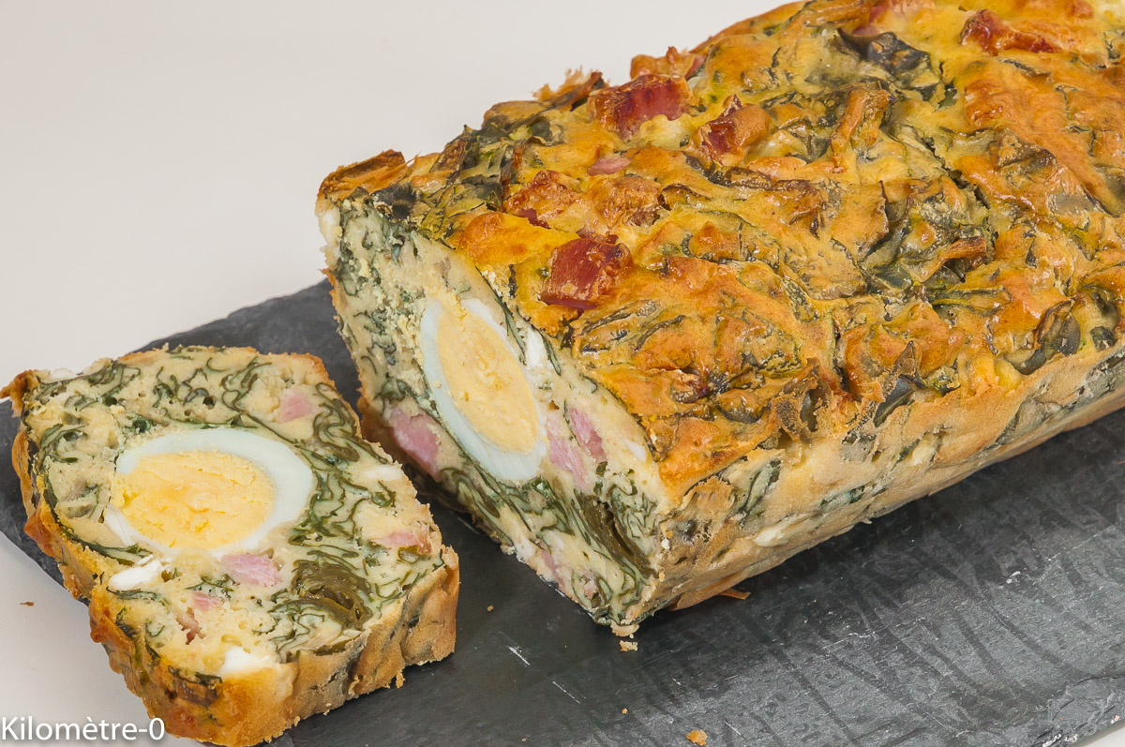

2 – Dans un saladier, mélangez les œufs avec la farine. Incorporez l’huile peu à peu puis le lait préalablement chauffé au micro-ondes 1mn.

3 – Ajoutez me gruyère, salez, poivrez et mélangez.

4 – Dans une poêle sur feu moyen, faites revenir les feuilles d’oseille à l’huile 1mn. Incorporez à la pâte l’oseille et le veau haché. Rectifiez l’assaisonnement si besoin.

5 – Versez dans un moule à cake de 26cm non graissé la moitié de la pâte et mettez au four 5mn.

6 – Sortez le moule à cake et déposez les œufs durs dans le sens de la longueur, puis versez dessus le reste de pâte.

7 – Remettez au four pour 40mn, dégustez tiède ou à température ambiante avec une salade verte.

